TRƯỜNG CAO ĐẲNG Y TẾ KHÁNH HOÀ CỘNG HÒA XÃ HỘI CHỦ NGHĨA VIỆT NAM
HỘI ĐỒNG TUYỂN SINH 2021 Độc lập - Tự do - Hạnh phúc

DANH SÁCH THÍ SINH TRÚNG TUYỂN NĂM 2021-XÉT ĐỢT 2

Trình độ: Trung cấp - Hệ: Văn bằng 2 (15 tháng)
(Kèm theo Quyết định số:289/QĐ-HĐTS ngày28tháng 9năm 2021 của Chủ tịch Hội đồng tuyển sinh Trường Cao đẳng Y tế Khánh Hòa)
STT | MÃ HS | Họ | Tên | Ngày sinh | Giới tính | Dân tộc | Nơi sinh | Ngành đăng ký | Bằng cấp | Ghi chú
1 | VB21-067 | Trần Thị Thu | Tâm | 25/04/1982 | Nữ | Kinh | Ninh Hòa - Khánh Hòa | Dược | ĐH- Quản trị kinh doanh
2 | VB21-072 | Nguyễn Vũ | Huy | 16/01/1984 | Nam | Kinh | Cam Lâm - Khánh Hòa | Dược | TC- Cơ khí
3 | 915 | Trịnh Trúc | Vy | 26/06/1992 | Nữ | Kinh | Nha Trang -Khánh Hòa | Dược | CĐ -Kế toán
4 | 912 | Hồ Đông | Luận | 18/11/1993 | Nam | Kinh | Nha Trang -Khánh Hòa | Dược | CĐ -Kế toán

Tổng cộng: 04 thí sinh
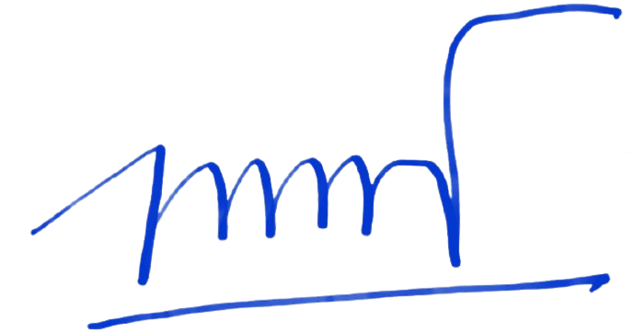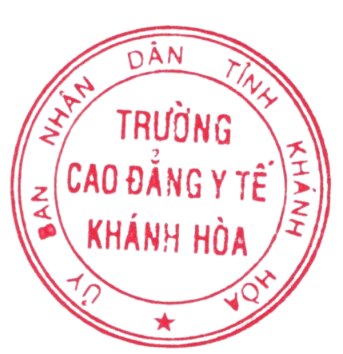Khánh Hòa, ngày tháng 9 năm 2021
CHỦ TỊCH HỘI ĐỒNG
Hồ Tá Phương

